Список классификаторов и справочников
№ | Наименование | Тип | Связанные справочники/классификаторы | Назначение
1 | Услуги | Справочник | Сотрудники (через Роли сотрудника) | Перечень услуг с ценой, длительностью, описанием. Используется при бронировании и формировании отчетов.
2 | Сотрудники | Справочник | Роли сотрудника, Услуги | Список всех работников с контактами, должностями, привязкой к филиалу.
3 | Роли сотрудника | Классификатор | Сотрудники | Фиксированный набор ролей (Мастер, Менеджер, Администратор) с набором прав и привязкой к услугам (какие услуги может оказывать мастер).
4 | Филиалы | Справочник | Сотрудники | Адреса, контакты, график работы филиалов сети. Важно для локализации и отчетности.
5 | Каналы связи | Справочник | Клиенты (в настройках уведомлений) | Фиксированный список: Telegram, WhatsApp, VK, SMS. Используется для выбора клиентом способа получения напоминаний.

Макеты (эскизы) экранных форм
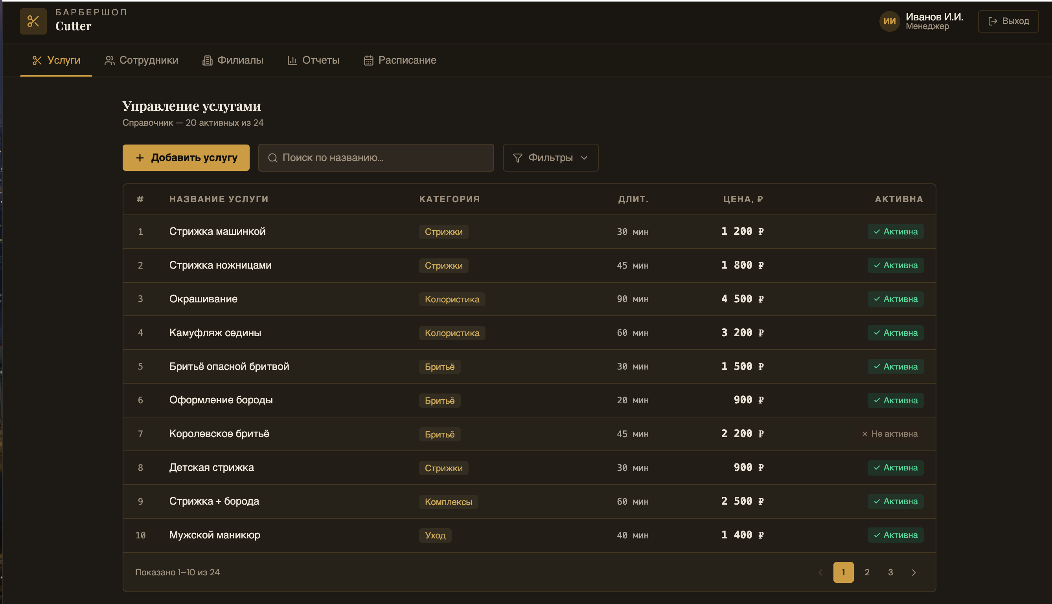
Макет №1. Справочник «Услуги»
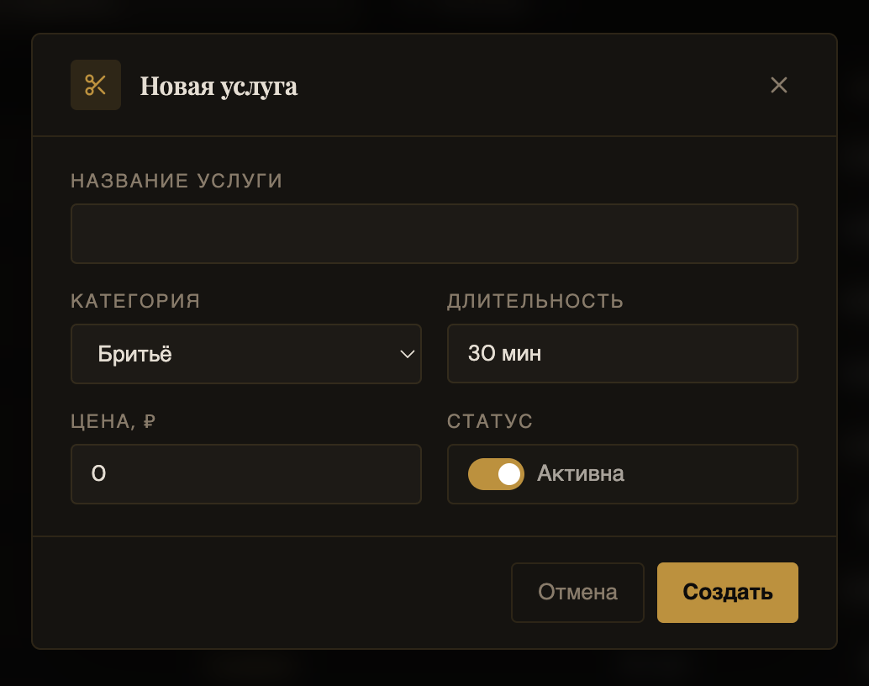
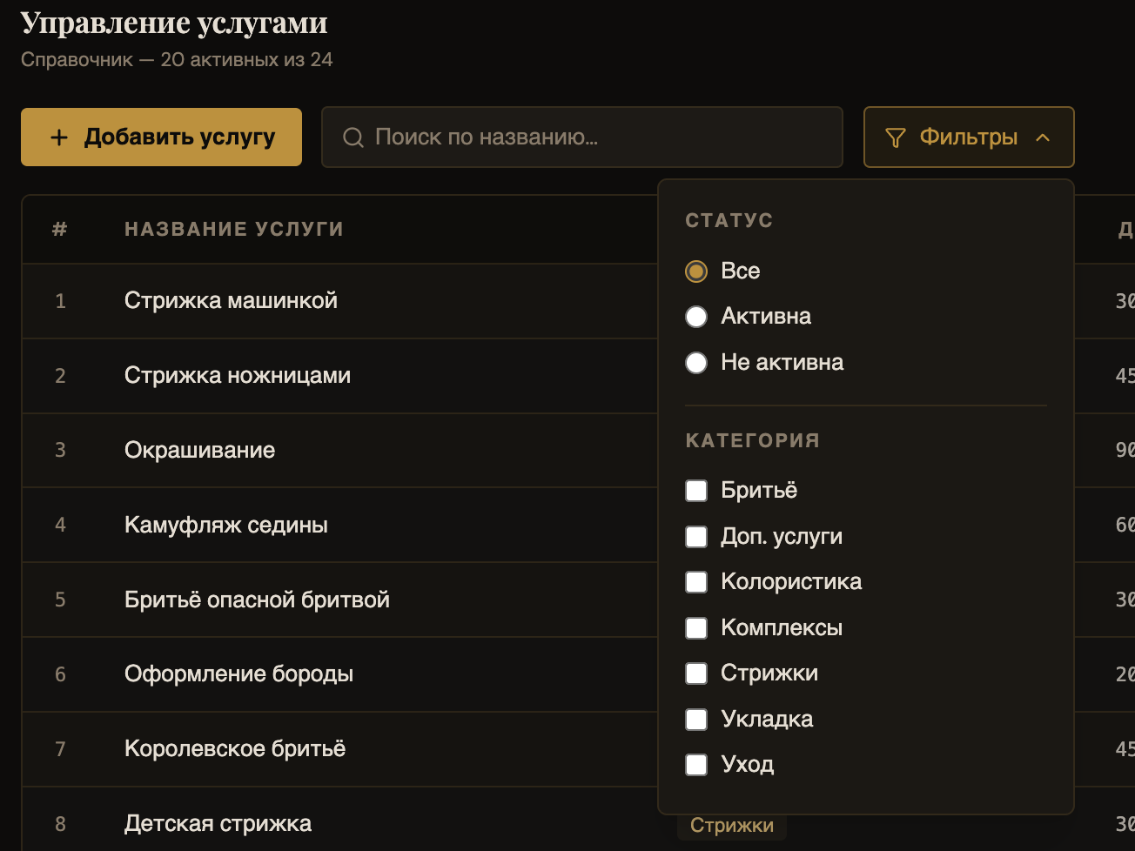
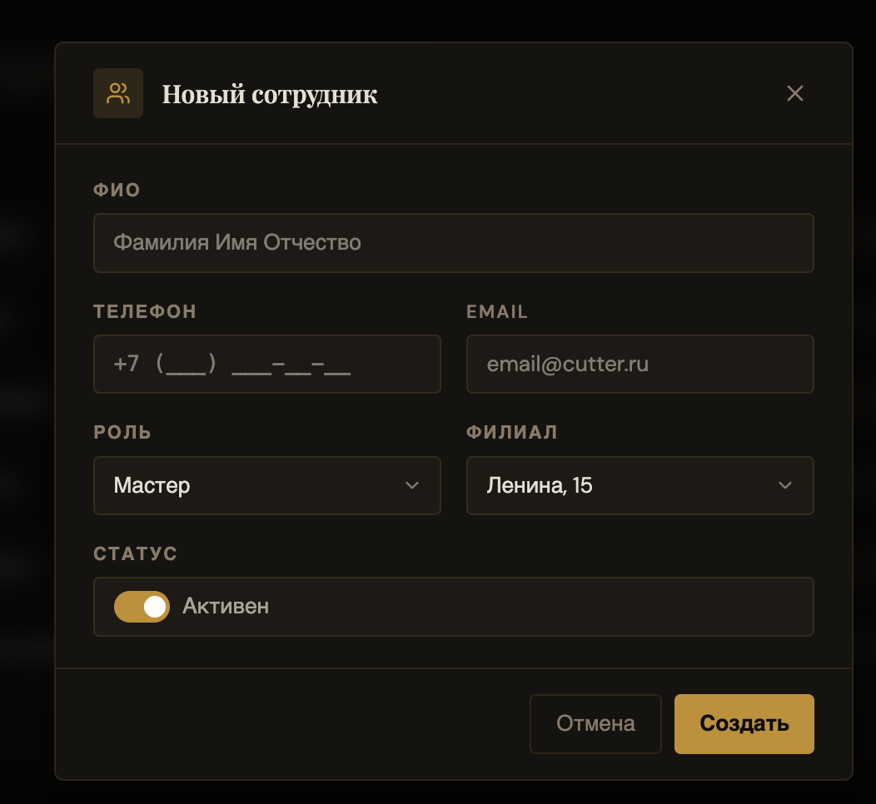
Макет №2. Классификатор «Роли сотрудника»
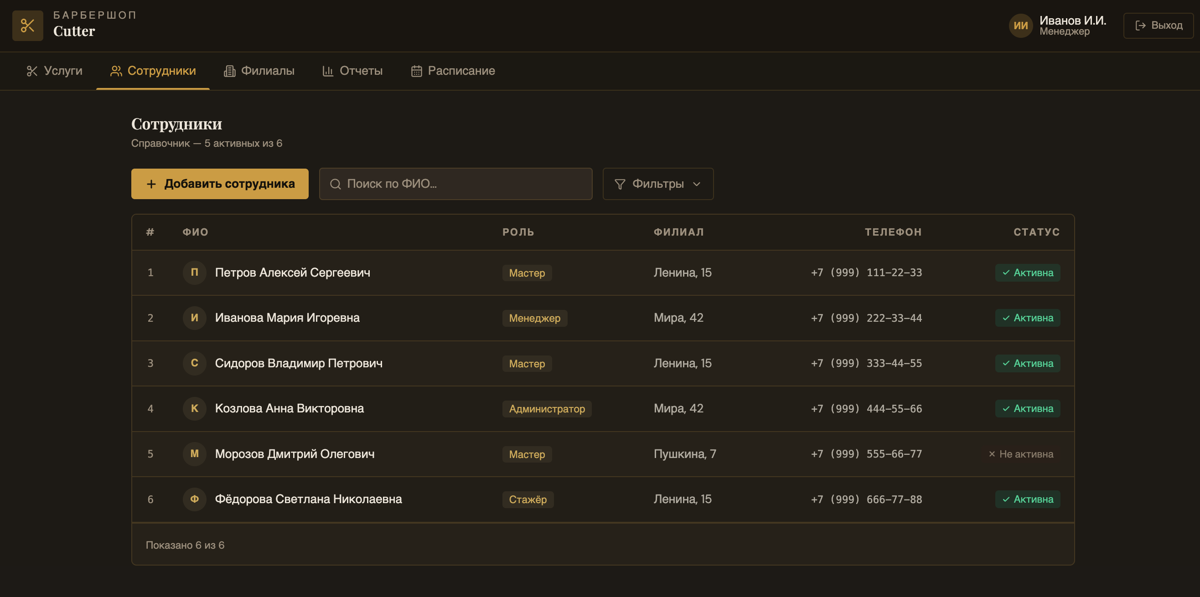
Макет №3. Справочник «Сотрудники»

Описание фреймов и переходов:
- Фрейм меню (табы): Клик по табу переключает раздел без перезагрузки страницы.
- Фрейм операций (глобальные):
  - Кнопка + Добавить услугу → Открывает карточку создания (модальное окно или отдельная страница).
  - Поле Поиск → Мгновенная фильтрация списка по названию (без нажатия Enter).
  - Кнопка Фильтры → Раскрывающаяся панель с чекбоксами (Активна / Не активна / Категория).
- Фрейм списка: Каждая строка кликабельна → выделяется цветом → активирует нижний фрейм операций.
- Фрейм операций над записью:
  - Просмотр → Открывает карточку в режиме "только чтение".
  - Редактировать → Открывает карточку в режиме редактирования.
  - Архивировать → Меняет статус на "Не активна" (без физического удаления).
  - Копировать → Создает дубликат с суффиксом " (копия)" для быстрого добавления похожей услуги.
- Отказ от операции: Кнопка Отмена или крестик ✕ в карточке → возврат к списку без сохранения.

Основные операции (CRUD + специальные)

Операция | Права доступа | Условия выполнения | Результат в классификаторе | Результат в других частях системы
Создание (Add) | Менеджер, Администратор | Все обязательные поля заполнены. Название услуги/ФИО уникально в пределах филиала. | Добавляется новая запись со статусом "Активна" (по умолчанию). | Новая услуга появляется в списке выбора при бронировании; новый сотрудник доступен для назначения в расписании.
Чтение (View) | Мастер (только свои данные), Менеджер, Администратор | Запись существует в системе. | Отображение карточки в режиме "только чтение". | Не влияет.
Редактирование (Edit) | Менеджер, Администратор | Запись не заблокирована другим пользователем. Изменение роли сотрудника не нарушает текущих броней. | Обновляются атрибуты записи. Сохраняется история изменений (логирование). | При изменении длительности услуги — система пересчитывает доступные слоты в расписании. При изменении роли сотрудника — обновляются его права доступа.
Архивация / Деактивация (Delete/Archive) | Менеджер, Администратор | У записи нет активных броней на будущие даты. (Для услуги — нет привязки к будущим записям). | Запись получает статус "Не активна" (архив). Скрывается из основных списков выбора. | Услуга перестает отображаться клиентам при бронировании. Сотрудник не попадает в список доступных мастеров для новых записей.
Копирование (Clone) | Менеджер, Администратор | Исходная запись существует. | Создается новая запись с теми же атрибутами, название дополняется " (копия)". | Новая запись не имеет связей с бронями; используется как шаблон.

Часть 4. Обеспечивающие операции

Операция | Параметры | Состояние по умолчанию | Сообщения при отсутствии результата
Сортировка | • По названию (А-Я)  • По дате создания (новые сначала)  • По статусу (Активные сверху) | По названию (А-Я) для услуг; по ФИО для сотрудников | Не применяется (сортировка не может дать пустой результат, если есть данные)
Фильтрация | • Статус: Активна / Не активна / Все  • Категория (для услуг): Стрижки, Колористика, Уход  • Филиал (для сотрудников) | Статус: "Активна" (по умолчанию показываем только работающие записи) | "По выбранным критериям ничего не найдено. Попробуйте изменить фильтры."
Поиск | • Поиск по названию услуги (частичное совпадение)  • Поиск по ФИО сотрудника (частичное совпадение)  • Поиск по телефону (точное совпадение) | Поле поиска пусто (показывается весь список с учетом фильтров) | "Ничего не найдено по запросу '...'."
Дублирование | При добавлении новой услуги можно нажать "Копировать из существующей" → выбирается услуга → все поля копируются в форму создания | Не применяется (функция вызывается вручную) | Нет (пользователь сам выбирает источник)
Расчет итогов | В списке услуг отображается:  • Общее количество услуг  • Количество активных услуг | Отображается в футере таблицы | "Нет данных для отображения"

Часть 5. Логирование

Операция, требующая логирования | Атрибуты для логирования | Служебные поля
Создание записи | Название услуги / ФИО сотрудника / Роль / Все введенные атрибуты | Дата, время, ID пользователя, IP-адрес
Редактирование записи | Что было изменено (старое значение → новое значение) | Дата, время, ID пользователя, IP-адрес
Архивация / Деактивация | ID записи, статус до и после | Дата, время, ID пользователя, IP-адрес
Восстановление из архива | ID записи, статус до и после | Дата, время, ID пользователя, IP-адрес

